3.5医疗机构执业登记（注销）服务事项
填报要素

一、主项名称
医疗机构设置及执业许可（含港澳台）
二、子项名称
医疗机构执业登记（注销）
三、事项类型
行政许可
四、办件类型
承诺件
五、数量限制
无
六、行使层级
省、省辖市、县
七、实施主体性质
法定机关
八、行使内容
向登记机关申请办理注销
九、通办范围

十、物流快递
是
十一、实现“四办”情况
网上办、一次办
十二、预约办理
是
十三、网上支付
否
十四、运行系统
国家级
十五、投资事项
无
十六、中介服务
无
十七、权限划分
向登记机关申请办理注销
十八、联办机构
无
十九、面向用户对象
个人、企业
二十、面向个人
个人主题分类：医疗卫生；
个人人生事件：工作、创业；
个人特定人群：人才
二十一、面向法人
主题分类：医疗卫生；
按经营活动分类：其他；
按特定对象分类：其他
二十二、是否收费
不收费
二十三、收费方式
无
二十四、收费依据
无
二十五、收费标准
无
二十六、实施依据
1.《医疗机构管理条例》（国务院令第666号）第二十一条：医疗机构歇业，必须向原登记机关办理注销登记。经登记机关核准后，收缴《医疗机构执业许可证》。医疗机构非因改建、扩建、迁建原因停业超过1年的，视为歇业。
2.《医疗机构管理条例实施细则》（中华人民共和国国家卫生和计划生育委员会令第12号）第二十九条：因分立或者合并而保留的医疗机构应当申请变更登记；因分立或者合并而新设置的医疗机构应当申请设置许可证和执业登记；因合并而终止的医疗机构应当申请注销登记。第三十七条第三款：暂缓校验期满仍不能通过校验的，由登记机关注销其《医疗机构执业许可证》。
二十七、申请条件
1.取得《医疗机构执业许可证》的医疗机构。
2.歇业的医疗机构。
3.因合并而终止的医疗机构。
二十八、办理流程
(1)申请：申请人通过政务服务网、移动端和实体大厅进行事项的申请，提交有关申请材料和反映真实情况，并对其申请材料实质内容的真实性负责。
(2)受理：工作人员通过窗口或河南政务服务网接收申报材料，所交材料不齐全或不符合法定要求的，一次性告知。如所交材料存在可以当场更正的错误，申请人可当场更正。如所交材料齐全，应当场做出是否受理决定，并签发《受理通知书》或《不予受理通知书》。
(3)审查：在受理申报材料后，由办理处室对内容进行审查。如有必要，启动特殊环节进行辅助审查。
(4)决定：在办理处室审查完成后，实施部门应在承诺时限内作出是否同意申请事项的决定。作出准予审批(办理)决定的，签发审批办理结果；作出不予审批(办理)决定的，签发《不予审批(办理)告知单》。
(5)送达：实施机关作出决定当日应通知申请人，及时向申请人颁发、送达审批服务事项办理结果。
二十九、入驻办事大厅方式
收办分离式
三十、申报网址名称
河南政务服务网
三十一、申报网址
http://www.hnzwfw.gov.cn
三十二、申请方式
（一） 申请方式：窗口受理；网上申请和预审，窗口纸质材料收件受理。
（二） 到窗口最多次数：1
（三） 申请账户要求：（此项不填）
（四） 承诺到窗口最多次数说明：递交申请材料
三十三、特殊环节配置
无
三十四、承诺时限
20
三十五、承诺时限说明

三十六、法定时限
45
三十七、法定时限说明
《行政许可法》第四十二条：除可以当场作出行政许可决定的外，行政机关应当自受理行政许可申请之日起二十日内作出行政许可决定。二十日内不能作出决定的，经本行政机关负责人批准，可以延长十日，并应当将延长期限的理由告知申请人。但是，法律、法规另有规定的，依照其规定。依照本法第二十六条的规定，行政许可采取统一办理或者联合办理、集中办理的，办理的时间不得超过四十五日；四十五日内不能办结的，经本级人民政府负责人批准，可以延长十五日，并应当将延长期限的理由告知申请人。
三十八、受理时间说明
符合要求、申请材料齐全，予以受理，受理时间：1个工作日。
三十九、办理结果
其他
四十、办理结果领取方式
申请对象窗口领取；邮递办理结果
四十一、办理结果名称
医疗机构注销决定书
四十二、结果获取说明
现场领取的，领取人需携带有效身份证和受理通知单。
四十三、结果样本
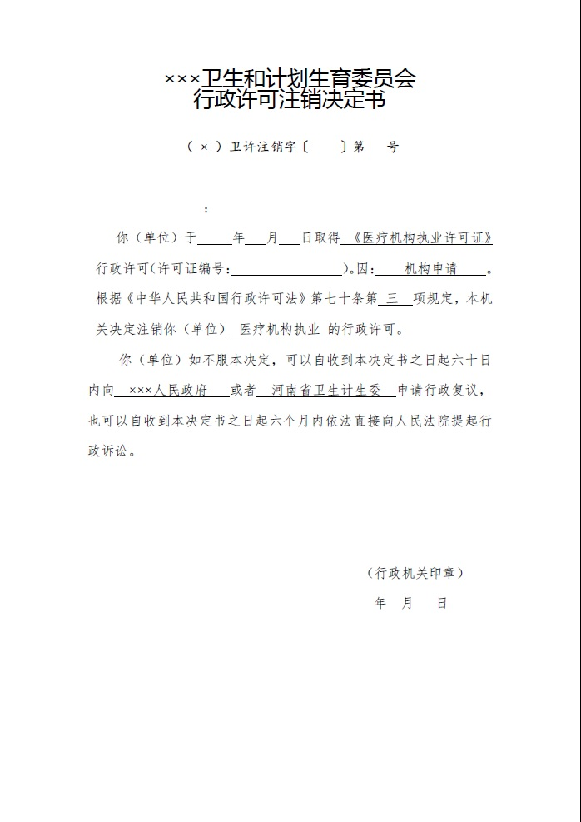

四十四、受理地址
栾川县政务服务中心
四十五、交通指引
栾川县凤凰广场 政务服务中心
四十六、办公时间
上午9点-12点，下午13点-17点
四十七、主办处室
栾川县卫健委行政审批股
四十八、会办处室
无
四十九、实施主体
单位
五十、监督投诉
66822105
五十一、联系电话
66873179.66873171
五十二、窗口描述
栾川县政务服务中心D区2号、3号窗口
五十三、备注信息
无
五十四、纸质申请材料接收方式
窗口收取
五十五、申请材料
1.《医疗机构申请注销登记注册书》一份。
2.《医疗机构执业许可证》正副本原件及复印件各一份。
3.申请注销登记的原因和理由。
五十六、办理流程
